意大利人文探索线（西西里版） 9 Days
巴勒莫（Palermo）-切法卢（Cefalu）-米拉佐（Milazzo）-斯特龙博利（Stromboli）-陶尔米纳（Taormina）-阿格里真托（Agrigento）-特拉帕尼（Trapani）-那不勒斯（Naples）-阿马尔菲海岸（Amalfi Coast）-庞贝（Pompeii）-罗马

线路类型：徒步 人文户外
天数：9天
综合强度：2星
徒步强度：2星
最小参团年龄：6岁
参考成团人数：8-16人

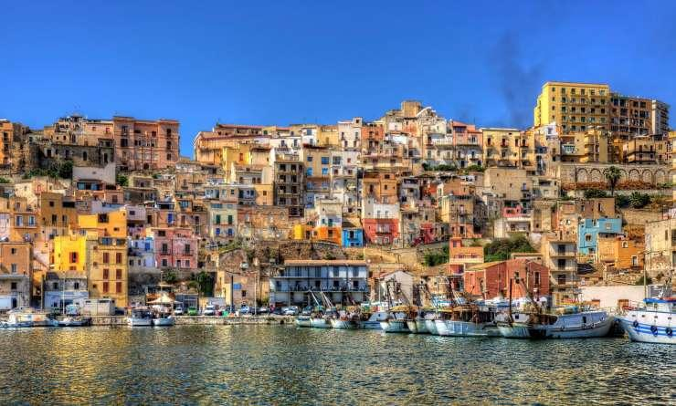

在令人神往的“意大利的美丽之源”西西里岛，白墙红瓦房子与蓝色大海相互融合，清晨打开窗子，迎面而来温和的海风，漫步被《美国国家地理》杂志列为一生必去50个地方之一的阿马尔菲海岸，你会感觉走进这里就像步入了天堂。一路探寻，去切法卢（Cefalu）重温《天堂电影院》的温暖情节，去陶尔米纳（Taormina）邂逅《教父》众多经典场景，去特拉帕尼（Trapani）寻找《海王》中最真实的亚特兰蒂斯。到访庞贝（Pompeii），探寻它的宏伟史诗和市井生活，在这个尘封千年悲壮与奢华并存的古城探寻它的神秘。一场旅行怎么少得了味蕾上的享受，在著名的美食之都那不勒斯（Naples），当地正宗的披萨、著名的马苏里拉奶酪、贝壳状馅饼、柠檬利口酒.......品味“舌尖上的那不勒斯”。

行程亮点：
▪ 【户外体验】罗马和西西里巴勒莫的城市徒步，体验精品小团的深度慢旅行
▪ 【探寻经典】打卡《天堂电影院》、《教父》、《海王》电影取景地，重温经典
▪ 【人文邂逅】享受阿马尔菲海岸慵懒的时光，探索封尘千年悲伤的庞贝古城
▪ 【深入当地】拜访当地人家，学习特色料理，品味那不勒斯舌尖上的味道

行程难度分级：
本行程的难度级别为2星。（请参见行程后的户外难度等级说明）

行程安排

D1 到达巴勒莫（Palermo）（Palermo）

行程：
出于您出行方便的考虑以及保证行程的顺利进行，我们建议您选择当天下午或傍晚前到达的航班。
抵达巴勒莫（Palermo）机场，我方领队接机，随后乘坐私人小巴前往酒店办理入住。
住宿：巴勒莫（Palermo）精品酒店
餐饮：早餐；午餐（自理）；晚餐（自理）

人文亮点：

巴勒莫（Palermo）
巴勒莫(Palermo)是意大利西西里的首府，位于西西里岛西北部港城。西西里岛位于亚平宁半岛的西南，靠第勒尼安海的巴勒莫湾。似意大利那只伸向地中海的皮靴上的足球，是地中海最大岛屿，西西里第一大城，也是个地形险要的天然良港。

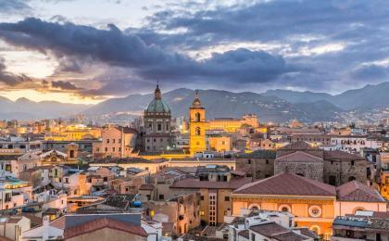 | 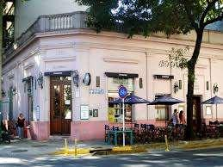

D2 巴勒莫（Palermo）（Palermo） - 切法卢（Cefalu）（Cefalu） - 米拉佐（Milazzo）（Milazzo）

行程：
清晨，我们将前往马西莫剧院（Teatro Massimo），欣赏意大利最宏伟的歌剧院。随后步行来到巴勒莫大教堂（Cattedrale di Palermo），仿佛是巴勒莫的一本史书，哥特式的双层尖顶窗和拱门、西班牙加泰罗尼亚风格的门廊和柱子，穆斯林风格的后殿几何图案、诺曼式的教堂内部半圆形殿堂，多种建筑风格和艺术遗存都完美地融合在了一起。我们还可登上大教堂的顶部，俯瞰巴勒莫的全景。随后，穿过曲折幽深的小巷，我们来到诺曼王宫（Palazzo dei Normanni），感受西西里历代官邸的辉煌与变迁，沉醉于王宫二楼帕拉提那礼拜堂（Cappella Palatina）金碧辉煌的拜占庭式马赛克和珍稀宝石。沿着古老的防御工程，我们步行来到圣若望隐修道院（San Giovanni degli Eremiti），这是一座令人回味无穷的阿拉伯-诺曼式建筑 ，它特殊的红色穹顶充满异域风情，尤其惊艳。最后我们步行来到普雷托利亚喷泉（Fontana Pretoria），喷泉旁伫立着栩栩如生的乳白色奥林匹亚众神石膏雕像，在喷泉旁驻足总能让我们心情愉悦。
午餐后我们乘车前往切法卢（Cefalu），这座著名的海滨度假小镇拥有西西里最美丽的新月形海滩，依山绝峭，蓝天碧海。传统的西西里房屋临海而建，白墙红瓦，明媚灿烂。这座中世纪小镇的广场、街道和教堂都如明信片般浪漫动人，难怪导演吉赛贝·托纳多雷（Giuseppe Tornatore）选择在这里拍摄他钟爱的电影《天堂电影院》（Paradise Cinema）。
傍晚，我们乘车前往海港城市米拉佐（Milazzo），入住当地酒店。
住宿：米拉佐（Milazzo）精品酒店
餐饮：早餐（酒店）；午餐；晚餐

人文亮点：

切法卢（Cefalu）
切法卢是意大利巴勒莫省的一个市镇，安静宁和，是一个很典型的南欧小镇。精致、小巧，一直维持着时光雕琢下的某种原汁原貌。

米拉佐（Milazzo）
米拉佐（意大利语：Milazzo），意大利海港城市，位于意大利西西里岛（Sicily）东北部，是西西里岛墨西拿省（Messina ）的第三大城市，同时也是西西里岛最重要的城市之一。城建于公元前716年。工业以化学、炼油、食品加工（面粉与通心粉）为主。利帕里群岛的转运港，出口水果、葡萄酒与橄榄油。近海产金枪鱼。旅游中心。
除了城里，米拉佐角也是一个很美丽的地方，它延伸至西班牙海湾，是很好的游泳场所，岛上最好的鹅卵石沙滩就在Via Colobo这条街的尽头，可以到那里享受蓝天碧海和细软的沙滩。

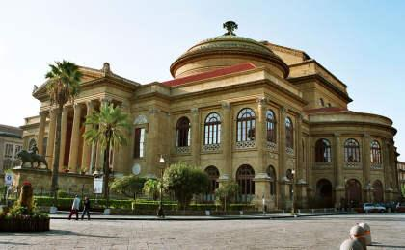 | 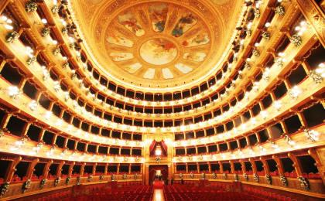

D3 米拉佐（Milazzo）（Milazzo） - 斯特龙博利（Stromboli）（Stromboli）

行程：
清晨，我们从米拉佐乘坐渡轮前往“地中海的天然灯塔”——斯特龙博利岛（Stromboli），亲眼见证世界上最著名的活火山奇观。我们踏着斯特龙博利岛上著名的黑色沙滩，在专业领队的陪同下，脚踏火山灰，登上斯特龙博利火山之巅，安全地欣赏着蔚为奇观的岩浆活动。白天攀登的过程中，我们可以观察活火山独特的地质地貌及植被。
傍晚，我们在山顶欣赏日落时的美景，周边的瑰丽云彩汇成意象丰盈的图画，静谧的紫，温馨的橙，朦胧的黄以及热烈的红，转瞬变化迭出，犹如意大利油画般的迷人，仿佛心灵深处的梦幻波荡。
夜幕下，我们在火山上欣赏黑夜里沸腾熔岩喷射而出的深红色光束，熔岩从山顶喷发直冲200米外的高空，如焰火般无比绚烂，蔚为奇观。
住宿：斯特龙博利（Stromboli）精品酒店
餐饮：早餐（酒店）；午餐；晚餐

人文亮点：

斯特龙博利火山
斯特龙博利火山位于意大利西西里岛北部的利帕里群岛中一个圆形的小岛上，海拔926米，火山口直径约580米，是欧洲最活跃的火山之一，其火山喷发的景象吸引了很多游人到访。其喷发属中等爆发程度，喷出大量的气体和水汽，常形成白色烟云，还夹带著炽热的碎石块,在地表塑造出完好山锥,这种喷发活动常有节奏地间歇进行。
来源：https://baike.baidu.com/item/斯特龙博利火山/6934487?fr=aladdin

斯特龙博利（Stromboli）
位于地中海的第勒尼安(Tyrrhenian)海。隶属意大利西西里区。位于西西里岛近海的利帕里群岛东北端。面积13平方公里。人口35.5万(1971)。为火成岛。岛上火山仍在活动，熔岩不断从火山口流到海里。从火山口直至海中均分布有喷出岩，最近一次大喷发在1921年。现火山活动处于平静期。夜晚火山口发出火光，成为地中海的天然灯塔。岛上栽有油橄榄与多种水果。壮观的火山、宜人的气候与海滨浴场，每年吸引许多游客。

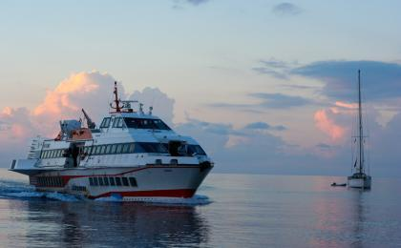 | 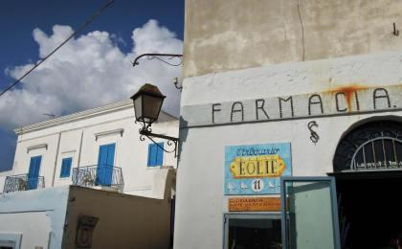

D4 斯特龙博利（Stromboli）（Stromboli） - 陶尔米纳（Taormina）（Taormina） - 阿格里真托（Agrigento）（Agrigento）

行程：
清晨，我们将乘坐渡轮、小巴前往陶尔米纳（Taormina），展开电影《教父》（God Father）之旅，亲临有史以来最伟大的电影场景取景地。我们沿着西西里海岸前往萨沃卡（Savoca），这座中世纪小镇依山而建，红顶白墙的房屋与石板道都是绝佳的电影取景点。我们徒步到了半山腰上的维托里酒吧（Bar Vitelli），这里是《教父》男主角迈克·柯里昂（Michael Corleone）邂逅妻子阿波罗妮亚（Amerigo Bonasera）的地点，电影中大家最熟悉的主题旋律《温柔的倾述》（Speak softly love）就是在此第一次响起，瞬间把我们代入了电影。酒吧的招牌和门窗还保持着当年拍摄时的原貌，墙上还摆放了《教父》的黑白剧照。在酒吧门口的平台，我们欣赏到远方山头的教堂，即男主角迈克和阿波罗妮亚结婚的圣达露西亚教堂（Chiesa di Santa Lucia）。而我们徒步前往教堂经过的小路，也是迈克和阿波罗妮亚结婚后，从教堂走回维托里酒吧庆祝的那条小路。漫步其间，内心生发出一种说不出的感觉，仿佛在别人拍的电影中得到了自己的人生阅历及感悟。
午餐后我们将乘坐小巴前往阿格里真托（Agrigento）海滩边的土耳其阶梯（Scala dei Turchi）。这里是电影《西西里的美丽传说》（Malèna）的取景地，是小男孩常去的梦幻般的纯白海边礁石，纯洁的白色赋予它奇异的美丽。我们置身于绮梦般的纯白色悬崖，赞叹大自然的鬼斧神工，徒步攀登一层层的岩石阶梯，沐浴着地中海的耀眼阳光，感觉海阔天空，神采飞扬。
住宿：阿格里真托（Agrigento）精品酒店
餐饮：早餐（酒店）；午餐；晚餐

人文亮点：

陶尔米纳（Taormina）
陶尔米纳处在一个著名的景色秀丽位置：一边是广阔、蓝色的爱奥尼亚海的海上风光，另一边是埃特纳火山的壮丽山景。这里有西西里岛最优美的一些风景，还有沙滩，时髦的时装设计商店，豪华的旅馆，古老的纪念物以及一流的餐厅。所有的这些都使陶尔米纳成为岛上最独特，最受欢迎的游览胜地。
城镇的气候温和，无与伦比的景色四周是成排的棕榈树，叶子花属植物，柑橘属果树和生长茂盛的长条植物带。这里的中世纪房屋的窗户和阳台上都种满了鲜花，大部分房屋分布在陡峭升起的街道与阳光斑驳的广场周围。想观赏别人或被别人观赏的游客可以前往全景主广场——四月九日广场（Piazza IX Aprile）上的咖啡馆和酒吧，或翁贝托一世街（陶尔米纳主要大街）上几乎一样迷人的场所。
与其他城镇不同的是，陶尔米纳是个最好在淡季游览的胜地，因为它的魅力吸引了成群的夏季游客，另有参加城镇众多艺术与音乐节的游客使人数不断膨胀。许多庆祝活动都在城镇的主要景点——壮观的格雷科剧场（Teatro Greco，黄昏关闭）举行。德国作家约翰·沃尔夫冈·冯·歌德将剧场的背景评价为“最伟大的艺术与自然作品”（《意大利之旅》1789）。

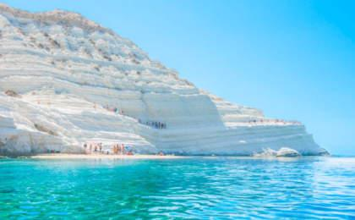 | 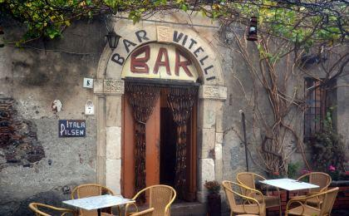

D5 阿格里真托（Agrigento）（Agrigento） - 特拉帕尼（Trapani）（Trapani） - 那不勒斯（Naples）（Naples）

行程：
清晨，我们乘坐小巴离开阿格里真托，前往特拉帕尼（Trapani）。我们将亲临电影《海王》（Aquaman）的取景地，仿佛置身于传说中海底之国亚特兰蒂斯的灿烂文明中，如梦如幻，美轮美奂。我们将欣赏《海王》里看到的保留着阿拉伯、腓尼基、希腊文明的神殿和剧场，在海王父母亲离别相聚的开阔海堤上吹吹海风，穿梭于电影中媚拉和海王参观的剧组建造的小镇，犹如置身电影，体验超凡的梦幻与科技感。
下午，我们将乘车前往巴勒莫，并搭乘夜晚的渡轮前往那不勒斯（Naples）。
住宿：那不勒斯（Naples）精品酒店
餐饮：早餐（酒店）；午餐；晚餐

人文亮点：

那不勒斯（Naples）
那不勒斯（又译那波利、拿坡里；意大利语：Napoli；那不勒斯语：Nàpule；英语：Naples）是意大利南部的第一大城市，坎帕尼亚大区以及那不勒斯省的首府。城市面积117平方公里，人口略低于100万。那不勒斯都会区有大约380万人人口，是仅次于米兰和罗马的意大利第三大都会区和欧洲第15大都会区。
那不勒斯是意大利南部第一大城市，该城风光绮丽，是地中海最著名的风景胜地之一。维苏威火山位于那不勒斯市东南，海拔高度1281米。它是座活火山，历史上曾多次喷发，最著名的一次是公元79年的大规模喷发，灼热的火山碎屑流毁灭了当时极为繁华的庞贝古城。火山附近建有观测站。那不勒斯最秀丽的地方是风光明媚的桑塔露琪亚海岸，这里的日出景色十分美丽，隔着那不勒斯湾，可以眺望到维苏威火山。那不勒斯王宫建于17世纪，曾是总督和国王的寓所，现为国立图书馆、新堡和国家美术馆。
来源：https://baike.baidu.com/item/那不勒斯/84812?fr=aladdin

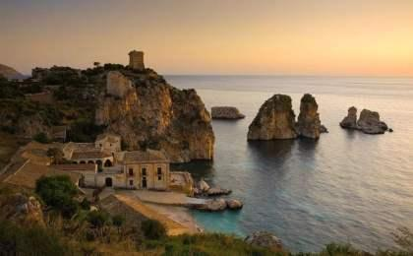 | 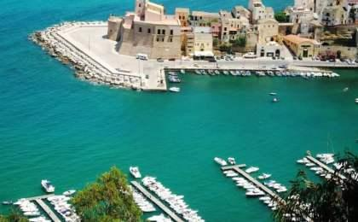

D6 那不勒斯（Naples）（Naples） - 阿马尔菲海岸（Amalfi Coast）（Amalfi Coast）

行程：
清晨，我们从那不勒斯乘坐小巴前往阿马尔菲海岸（Amalfi Coast）。这里被联合国教科文组织视为地中海风景的杰出典范，是意大利最适合徒步旅行的地方。我们前往拉韦洛（Ravello），这里被称为“阿马尔菲海岸的阳台”。我们来到被称为“通往众神之境的小径”的辛波乃别墅（Villa Cimbrone），登上其最著名的无限露台，尽享蔚蓝海岸的迷人风光，漫步于花草环绕的长廊，如同置身童话世界。
随后我们将沿阿马尔菲海岸最著名的徒步路线——“众神之路”（Path of the Gods），来一场心旷神怡的徒步之旅。我们乘车来到线路东端波梅拉诺（Bomerano）开始旅程，尽情享受地中海温暖湿润的好天气和徒步的乐趣。我们走在质朴的满是柠檬树的乡野山路上，微风吹来弥漫着芬芳清爽的柠檬香气，极目远眺碧海蓝天，徒步越久我们反而越发神采奕奕。途中可以远远的看见卡普里岛（Capri），犹如蔚蓝大海上的明珠。我们逐渐走近波西塔诺（Positano）小镇时，随手拍照都是明信片般的风景。波西塔诺建在悬崖峭壁之上，海天交接之处，色彩斑斓的建筑层层叠叠，美的令人沉醉。诺贝尔文学奖约翰·斯坦贝克（John Steinbeck）在游记中写道：“波西塔诺是一个梦乡，你在时，他不是很真切，你离开后，他变得栩栩如生。”
住宿：阿马尔菲海岸（Amalfi Coast）精品酒店
餐饮：早餐（酒店）；午餐；晚餐

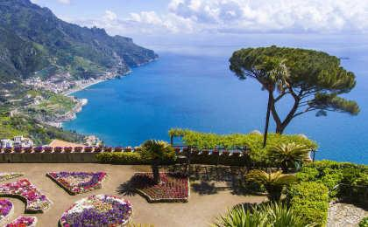 | 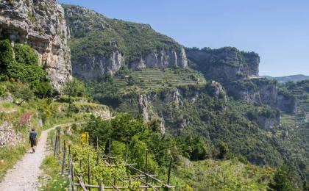

D7 那不勒斯（Naples）（Naples） - 庞贝（Pompeii）（Pompeii） - 那不勒斯（Naples）（Naples）

行程：
清晨，我们将乘坐小巴前往维苏威火山（Vesuvius Volcano），在远处眺望这座世界最著名的活火山，火山口呈漂亮的近圆形，是公元79年形成的。随后我们乘车来到维苏威火山脚下的庞贝古城（Pompeii）。那气势恢弘的神庙、设有法院和市政厅的大会堂、用于戏剧和音乐演奏的露天大剧场、可容纳两万人的宏伟角斗竞技场、商贾云集的商贸大厦、华丽精妙的蒸汽浴场、车水马龙的市场、众多的商铺及娱乐场馆、大户人家的豪华庭院、精美的壁画、棋盘般的城市布局、完善的市政设施，仿佛让我们穿越回了古罗马，真切体验到古罗马的强盛、繁华与高度文明，不愧是风生水起、声色犬马、纸醉金迷的古罗马繁华都市。
下午，我们乘坐小巴前往美食之都那不勒斯（Naples），拜访热情的当地人家，向他们学习制作披萨和意大利面。晚餐我们将享用一场饕餮盛宴，品尝起源于那不勒斯的最正宗披萨、著名的马苏里拉奶酪（Mozzarella）、那不勒斯风味的意大利面（Spaghetti）、贝壳状馅饼（Sfogliatella）、意大利手工冰激凌（Gelato）、柠檬利口酒（Limoncello），尽情品味“舌尖上的那不勒斯”。
住宿：那不勒斯（Naples）精品酒店
餐饮：早餐（酒店）；午餐；晚餐

人文亮点：

维苏威火山
维苏威火山是一座位于欧洲大陆上的活火山，位于意大利南部那不勒斯湾东海岸，是世界最著名的火山之一，被誉为“欧洲最危险的火山”，海拔1281米（4,200英尺），距意大利那不勒斯市东南约11千米，海拔1277米。世界上最大的火山观测所就设于此处。
维苏威在公元79年的一次猛烈喷发，摧毁了当时拥有2万多人的庞贝古城。直到18世纪中叶，考古学家才将庞贝古城从数米厚的火山灰中发掘出来，古老建筑和姿态各异的尸体都保存完好，庞贝古城也成为意大利著名旅游圣地。在这次剧烈喷发中，其他几个有名的海滨城市，如：赫库兰尼姆、斯塔比亚等也遭到严重破坏。
来源：https://baike.baidu.com/item/维苏威火山/707204?fr=aladdin

庞贝古城
庞贝古城（Pompeii）是亚平宁半岛西南角坎帕尼亚地区一座古城，距罗马约240千米，位于意大利南部那不勒斯附近，维苏威火山东南脚下10千米处。西距风光绮丽的那不勒斯湾约20千米，是一座背山面海的避暑胜地。
始建于公元前6世纪，公元79年毁于维苏威火山大爆发。但由于被火山灰掩埋，街道房屋保存比较完整，从1748年起考古发掘持续至今，为了解古罗马社会生活和文化艺术提供了重要资料。2015年5月，考古学家和科学家对千年前被掩埋在火山灰下的庞贝城居民化石进行修复。2016年6月，庞贝古城被评为世界十大古墓稀世珍宝之一。
来源：https://baike.baidu.com/item/庞贝古城/62256?fr=aladdin

那不勒斯（Naples）
那不勒斯（又译那波利、拿坡里；意大利语：Napoli；那不勒斯语：Nàpule；英语：Naples）是意大利南部的第一大城市，坎帕尼亚大区以及那不勒斯省的首府。城市面积117平方公里，人口略低于100万。那不勒斯都会区有大约380万人人口，是仅次于米兰和罗马的意大利第三大都会区和欧洲第15大都会区。
那不勒斯是意大利南部第一大城市，该城风光绮丽，是地中海最著名的风景胜地之一。维苏威火山位于那不勒斯市东南，海拔高度1281米。它是座活火山，历史上曾多次喷发，最著名的一次是公元79年的大规模喷发，灼热的火山碎屑流毁灭了当时极为繁华的庞贝古城。火山附近建有观测站。那不勒斯最秀丽的地方是风光明媚的桑塔露琪亚海岸，这里的日出景色十分美丽，隔着那不勒斯湾，可以眺望到维苏威火山。那不勒斯王宫建于17世纪，曾是总督和国王的寓所，现为国立图书馆、新堡和国家美术馆。
来源：https://baike.baidu.com/item/那不勒斯/84812?fr=aladdin

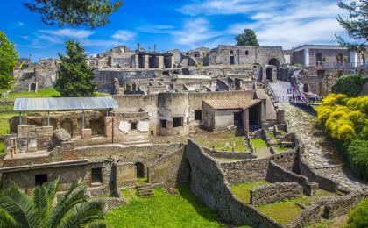 | 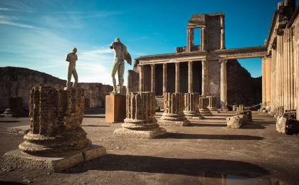

D8 那不勒斯（Naples）（Naples） - 罗马（Roma）

行程：
早上，我们乘坐火车前往罗马。罗马被誉为“永恒之城”，是世界历史文化名城，罗马帝国的荣耀、天主教廷的至高无上都构成了罗马近2500年的辉煌，有着丰富的文化遗产。我们以城市徒步的方式接近这座城，走街串巷，直接融入意大利罗马文化里，用脚步去发现罗马的迷人美景。我们穿梭于古老的万神殿（Pantheon）、古罗马朱庇特神殿（Capitol）、古罗马斗兽场（Coliseum）、许愿池（Trevi Fountain）、西班牙广场（Piazza di Spagna）、古罗马广场（Roman Forum），感受历史的气息。最后，我们在许愿池抛枚硬币许愿，在街头的露天咖啡馆随意地喝一杯，坐在西班牙台阶上享受美味的意式冰激凌，充满活力的街头生活让我们的罗马假日无比愉悦。
住宿：罗马精品酒店
餐饮：早餐（酒店）；午餐；晚餐

人文亮点：

罗马斗兽场
意大利古罗马斗兽场（英语：Colosseum，音译“科洛西姆”）是古罗马帝国专供奴隶主、贵族和自由民观看斗兽或奴隶角斗的地方。
罗马大斗兽场（意大利语：Colosseo），亦译作罗马角斗场、罗马竞技场、罗马圆形竞技场、科洛西姆竞技场、科洛西姆演技场，原名弗莱文圆形剧场（Amphitheatrum Flavium），建于公元72至82年间，是古罗马文明的象征。遗址位于意大利首都罗马市中心，它在威尼斯广场的南面，古罗马市场附近。
从外观上看，它呈正圆形；俯瞰时，它是椭圆形的。它的占地面积约2万平方米，长轴长约为188米，短轴长约为156米，圆周长约527米，围墙高约57米，这座庞大的建筑可以容纳近九万人数的观众。

古罗马广场
古罗马广场又称古罗马市场，亦有“露天博物馆”之称，曾是古罗马帝国的政治经济中心，位于帕拉提诺山、奎里纳尔山(Qui rina)和坎皮多利奥山(Capitole)之间，代表着古罗马建筑的辉煌。大约在公元前6世纪，经过多年的排水和改良工程，成为市场和集会之地，后来随着帝国的繁荣昌盛，所有反映城市的、宗教以及政治生活的建筑物开始在广场上积聚起来。贵族住宅、商店、庙宇、宫殿、法庭、凯旋门等被商人、政治家和皇帝争先恐后地建筑于这块区域上，广场成为古罗马帝国政治、经济、文化和宗教的活动中心。每年都吸引着大量游客参观。多年来，意大利在文化遗产保护和利用方面形成了“保护与利用并举”的模式，由公共部门负责保护，由私人或企业负责经营管理和利用，既确保文化遗产得到保护，又让文化遗产充分发挥作用，促进当地就业，推动旅游和饮食等相关行业经济的发展。

罗马
罗马（Roma）为意大利首都，也是国家政治、经济、文化和交通中心。
罗马也是古罗马和世界灿烂文化的发祥地，已有2500余年历史，是世界著名的历史文化名城，古罗马帝国的发祥地，因建城历史悠久而被昵称为“永恒之城”。城市位于意大利半岛中西部，台伯河下游平原地的七座小山丘上，市中心面积有1200多平方公里。是意大利占地面积最广、人口最多的城市，也是世界最著名的游览地之一。
罗马是全世界天主教会的中心，有700多座教堂与修道院，7所天主教大学，市内的梵蒂冈是天主教教皇和教廷的驻地。罗马与佛罗伦萨同为意大利文艺复兴中心，现今仍保存有相当丰富的文艺复兴与巴洛克风貌。1980年，罗马的历史城区被列为世界文化遗产。

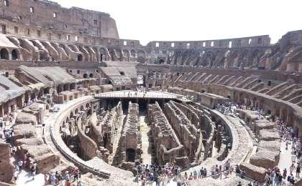 | 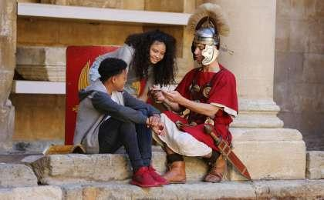

D9 罗马（Roma）；返程或继续延展行程

行程：
出于您出行方便的考虑以及保证行程的顺利结束，我们建议您选择当天下午或晚上返程的航班。
根据航班时间，驱车前往罗马菲乌米奇诺机场（Fiumicino Airport），乘坐国际航班返回国内，结束美好旅程。
住宿：自理
餐饮：早餐（酒店）；午餐（自理）；晚餐（自理）

人文亮点：

罗马
罗马（Roma）为意大利首都，也是国家政治、经济、文化和交通中心。
罗马也是古罗马和世界灿烂文化的发祥地，已有2500余年历史，是世界著名的历史文化名城，古罗马帝国的发祥地，因建城历史悠久而被昵称为“永恒之城”。城市位于意大利半岛中西部，台伯河下游平原地的七座小山丘上，市中心面积有1200多平方公里。是意大利占地面积最广、人口最多的城市，也是世界最著名的游览地之一。
罗马是全世界天主教会的中心，有700多座教堂与修道院，7所天主教大学，市内的梵蒂冈是天主教教皇和教廷的驻地。罗马与佛罗伦萨同为意大利文艺复兴中心，现今仍保存有相当丰富的文艺复兴与巴洛克风貌。1980年，罗马的历史城区被列为世界文化遗产。

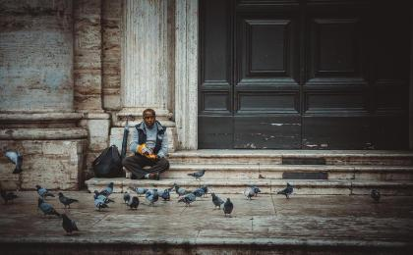

行程说明：
特别注意：仅为品牌宣传和目的地渲染所制作的部分微信稿和其他类似宣传海报，视频等，不作为我方最终准确的细节行程依据，同时也不作为报价的依据。
以上宣传内容为展示内容，仅供参考。感谢理解。

参考酒店清单

住宿说明：
鉴于户外行程的特殊性，我方对于酒店 / 住宿的定义，可能包括：
1. 标准酒店（独立卫浴）；
2. 酒店式公寓（我方为独立的公寓，公寓内我方自己团员公用卫浴，比如四室两厅两卫）；
3. 高山小屋（多人间，一般为公用卫浴）；
4. 特色营地：2-4人间；一般公用卫浴，部分独立卫浴；
非经特别说明，我们所有的住宿均为酒店或者酒店式公寓（大床或者双床需要提早预约，默认是双床）；

所有最后的住宿清单，请以我方最终发送的排期行程文件（含具体行程日期）和行程确认书为准。我方会给予最为准确的说明。

参考餐饮清单

日期 | 早餐 | 午餐 | 晚餐
D1 |  | 自理 | 自理
D2 | 酒店
D3 | 酒店
D4 | 酒店
D5 | 酒店
D6 | 酒店
D7 | 酒店
D8 | 酒店
D9 | 酒店 | 自理 | 自理

出行季节

本行程最佳季节：3月、4月、5月、6月、9月、10月
本行程适合季节：1月、2月、3月、4月、5月、6月、7月、8月、9月、10月、11月、12月

户外补充说明

本行程所涉及的户外活动及难度级别：
 | 徒步 | 骑行 | 登山 | 漂流 | 浮潜 | 潜水 | 航行 | 游猎
0.5星（亲子）
1星
2星 | ✓
3星
4星
5星
6星
7星

难度级别说明如下：

0.5星（亲子）
人群： | 完全针对中国的家庭和孩子的实际情况，分为4-6岁组，6-12岁组以及12岁以上组；
设计理念： | 户外启蒙；
强度： | 每天的行走时间不超过2小时，可能涉及以徒步、登山或漂流为代表的各种运动组合，专门为中国市场定制的难度等级，一般来说适合所有4岁以上的孩子
户外风险： | 完全可控；极低；全套专业和规范流程；
参加要求： | 身体健康；满足年龄需求；无需任何户外经验；无需任何特殊户外装备；

1星
人群： | 针对没有任何户外经验，或者有1年以内户外经验；追求不一样的旅行体验的体验性人群；
设计理念： | 户外教育；户外进阶；不一样的旅行；
强度： | 每天的行走时间不超过4小时，可能在公路，步道，山野小径
户外风险： | 完全可控；较低；全套专业和规范流程；
参加要求： | 身体健康；对体验旅行的理念有认知并认同；无需任何户外经验；基础户外装备；

2星
人群： | 针对没有任何户外经验，或者有1年以内户外经验；追求不一样的旅行体验的体验性人群；
设计理念： | 户外教育；户外进阶；不一样的旅行；
强度： | 每天的行走时间在4-5小时，可能在公路，步道，山野小径，或者峡谷穿越
户外风险： | 完全可控；较低；全套专业和规范流程；
参加要求： | 身体健康；对体验旅行的理念有认知并认同；无需任何户外经验；基础户外装备；

3星
人群： | 需要有1年以上户外经验或者完全符合需求的体力；追求不一样的旅行体验的体验性人群；可能需要接受我们的电话访问；
设计理念： | 户外教育；户外挑战；户外改变你的世界；
强度： | 每天的平均徒步时间5小时，平均爬升度在600-800米，平均徒步距离15公里
户外风险： | 有一定户外风险；安全完全可控；全套专业和规范流程；
参加要求： | 身体健康；对体验旅行的理念有认知并认同；需要一定户外经验；需要相应的户外装备；无需特别的技术装备；

4星
人群： | 需要有1年以上户外经验或者完全符合需求的体力；追求不一样的旅行体验的体验性人群；可能需要接受我们的电话访问；
设计理念： | 户外教育；户外挑战；户外改变你的世界；
强度： | 每天的平均徒步时间6小时，平均爬升度在700-1000米，平均徒步距离15-18公里，可能有部分路段高海拔
户外风险： | 有一定户外风险；安全完全可控；全套专业和规范流程；
参加要求： | 身体健康；对体验旅行的理念有认知并认同；需要一定户外经验；需要相应的户外装备；无需特别的技术装备；

5星
人群： | 需要2年以上户外经验；对于体力要较高需求；追求不一样的旅行体验的体验性人群；需要接受我们的电话访问和筛选；
设计理念： | 户外挑战；户外改变你的世界；
强度： | 每天的平均徒步时间6-7小时，平均爬升度在1000米以上，同时/或者平均徒步距离20公里，部分路段高海拔，可能包含部分登顶（容易）
户外风险： | 有户外风险；全套专业和规范流程；需要对风险和难度有心理认知；
参加要求： | 身体健康；对户外旅行的理念有认知并认同；需要2年以上户外经验；需要相应的户外装备；可能需要特别的技术装备；

6星
人群： | 需要2年以上户外经验；对于体力要较高需求；追求不一样的旅行体验的体验性人群；需要接受我们的电话访问和筛选；
设计理念： | 户外挑战；户外改变你的世界；
强度： | 每天的平均徒步时间7-8小时，平均爬升度在1000米以上，同时/或者平均徒步距离20公里，部分路段高海拔，部分路段需要结组，需要具备阿式登山技巧
户外风险： | 有户外风险；全套专业和规范流程；需要对风险和难度有心理认知；
参加要求： | 身体健康；对户外旅行的理念有认知并认同；需要2年以上户外经验；需要相应的户外装备；可能需要特别的技术装备；

7星
人群： | 需要相应领域的成熟户外经验；对体力和毅力都有完美的需求；追求高难度等级的户外挑战和极限之美；需要接受我们的履历筛选和实地考察；
设计理念： | 户外挑战；极限户外；
强度： | 每天的平均徒步时间超过8小时，平均爬升度在超过1000米，同时/或者平均徒步距离20公里以上，部分路段高海拔，部分路段需要结组，需要具备阿式登山技巧
户外风险： | 有较强户外风险；全套专业和规范流程；需要充分了解风险；
参加要求： | 不做定义；按实际选择线路，活动和日期量身定制；

来自我们的专业外籍户外领队：户外出行提醒 & 户外装备建议

头部 | 防晒帽 | 其他用品 | 洗漱用品
 | 太阳镜 |  | 防晒霜
上身 | 冲锋衣（防风水外套） |  | 防晒唇膏
 | 速干衣 |  | 驱蚊液
 | 皮肤风衣／防晒服 |  | 多功能转换插头
 | 女士运动内衣 |  | 相机
下身 | 速干裤 |  | 卫生用品
 | 内裤 |  | 外币现金
足部 | 运动鞋 |  | 多币种信用卡
手部 | 薄款手套 |  | 个人常备药物
基础装备 | 日登山包 |  | 湿纸巾或毛巾
 | 水袋或户外水壶水杯 |  | 个人口味零食
 | 防水袋 |  | 能量棒
 | 保温壶
 | 救生哨

